***Українська мова (читання) 13.04.2022 1-Б Старікова Н.А.***

**Тема.** ***Читаю та розповідаю. Вправи для розвитку навички читання. І. Олексин «Бачить мати…». Читання віршів про пригоди дітей – «Де букварик?» Грицька Бойка, «Що разом?» Петра Кралюка.***

**Презентація.** [**https://docs.google.com/presentation/d/1AfAFgkxBqu1I3nW87-NedxYjC_g_FJRlttj3b_cUt7g/edit?usp=sharing**](https://docs.google.com/presentation/d/1AfAFgkxBqu1I3nW87-NedxYjC_g_FJRlttj3b_cUt7g/edit?usp=sharing)

**Опорний конспект уроку**

1. ***А*ктуалізація опорних знань**

*Слайд 2.* Вправи для розвитку навички читання

<https://www.youtube.com/watch?v=69uCYLhpWhg>

*Слайд 3.*Стратегія «Входження в картину»

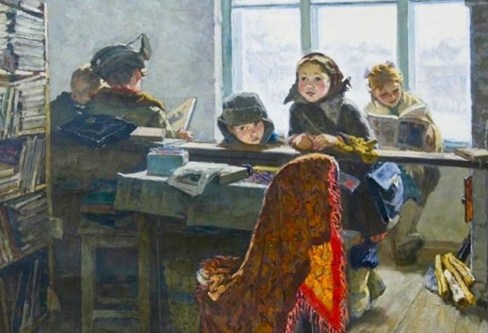 — Розгляньте репродукцію картини.

— Кого зобразив художник на передньому плані?

— На задньому?

— Яка пора року?

— Чому ви так уважаєте?

— Скільки хлопчиків на репродукції?

— Скільки дівчаток?

— Кого більше і на скільки?

— Як ви вважаєте, де знаходяться діти?

— Дивлячись на репродукцію, визначте: події відбуваються у наш час? З чого це ми можемо побачити?

— Чи здогадалися ви, як називається ця картина?

— Картина називається «У сільській бібліотеці», а написала її Ірина Шевандорова.

*Слайд 4.* ***Щоденні 5. Робота зі словом.***Гра «Доповни речення»

— Доберіть потрібні слова з-поміж поданих.

У шкільній ... діти беруть книжки для читання.

Читати дуже ... .

У бібліотеці є читальна ..., де можна попрацювати з літературою.

Бібліотекар заводить читацький формуляр на кожного ..

Довідка. Бібліотеці, цікаво, зала, читача

1. **Вивчення нового матеріалу.**

*Слайд5.****Щоденні 5. Читання для себе.***Прочитай вірші разом з Читалочкою. Бесіда.

— Який настрій спонукав цей вірш? Чому?

— Прочитайте ім'я та прізвище автора цього вірша.

— Про що ми сьогодні будемо читати на уроці?

*Слайд6.* Рухлива вправа.

*Слайд7.* ***Щоденні 5. Читання для когось.*** Прочитай вірш.

*Слайд8.* Запитання і завдання для уважного читача.

1. Яка пригода сталася з хлопчиком?
2. Де був його букварик?
3. Чому хлопчик не міг дістати букварик із портфеля?
4. Чому не можна дістати портфель зі столу?
5. Чому не було ключа?
6. Що тебе розсмішило в цьому вірші?

*Слайд9.* Фізкультхвилинка.

*Слайд10.* Прочитай вірш про букварик за ролями із сусідом чи сусідкою по парті.

*Слайд11.* Прочитай вірш. Придумай свій заголовок.

*Слайд12.* Запитання і завдання для уважного читача.

1. Що тебе розвеселило в цьому вірші?
2. Чи всі букви Оля назвала правильно?
3. Як думаєш, чому Оля неправильно прочитала слово?
4. Поясни, що на малюнку не так, як у тексті.
5. **Закріплення вивченого**

Тренажер «Склад. Звукова модель слова»

Обери правильну звукову модель до слова.

[**https://learningapps.org/11149857**](https://learningapps.org/11149857)

1. **Рефлексія**

**Прочитай вірші зі с.76-77, відповідай на питання, зроби аудіо або відео запис читання одного вірша на вибір та надсилай на**

**Вайбер (0963945180)**

**Human,**

**або ел. пошту** [**starikovanatasha1970@gmail.com**](mailto:starikovanatasha1970@gmail.com)

**Бажаю успіхів у навчанні!**